Министерство науки и высшего образования Российской Федерации
ФГБОУ ВО «АЛТАЙСКИЙ ГОСУДАРСТВЕННЫЙ УНИВЕРСИТЕТ»

Институт цифровых технологий, электроники и физики
Кафедра вычислительной техники и электроники (ВТиЭ)

Отчёт по производственной эксплуатационной практике

Выполнил студент ??? гр.:
_____________ ???.
Проверил: проф. д.т.н. каф. ВТиЭ
_________ Белозерских В.В.
Оценка _________________
«______» ___________2026г.

Барнаул 2026
Содержание
1. ВВЕДЕНИЕ 3
1.1. Общие цели производственной эксплуатационной практики 3
1.2. Постановка задачи производственной эксплуатационной практики 3
2. ОБЩИЕ СВЕДЕНИЯ 4
2.1. Постановка задачи 4
2.2. Описание выполненных работ 4
3. ЗАКЛЮЧЕНИЕ 8
ПРИЛОЖЕНИЕ 9

- ВВЕДЕНИЕ
  - Общие цели производственной эксплуатационной практики
Целью проведения практики является распознавание речи из аудиофайлов с помощью нейронной сети.
  - Постановка задачи производственной эксплуатационной практики
В ходе выполнения практики необходимо решить следующие задачи:
- подготовка двух наборов данных, содержащих аудиофайлы (по 100 аудиофайлов в каждом наборе данных), каждый набор данных состоит из wav-файлов с голосовыми командами;
- выбор библиотеки и нейронной сети для обучения;
- распознавание и классификация голосовых команд из наборов данных с использованием модели реализованной на основе выбранной нейросети;
- анализ результатов классификации, оценка ошибок первого и второго рода;
- составление отчета по выполненному заданию.
Время прохождения практики: ???–???.

- ОБЩИЕ СВЕДЕНИЯ
Руководителям практики являлся Белозерских Василий Вениаминович.
  - Постановка задачи
Собрать два датасета (тренировочный и тестовый), состоящие из аудиофайлов, содержащих голосовые команды, по 100 аудиофайлов в каждом.
Выбрать библиотеку и модель нейронной сети для реализации модели для распознавания речи.
Реализовать модель нейронной сети для распознавания и классификации голосовых команд в аудиофайле, проанализировать качество разделения классов и оценить ошибки первого и второго рода для модели.
  - Описание выполненных работ
В первую очередь для решения поставленных задач нужно было создать два набора данных, содержащих аудиозаписи для последующего обучения и анализа. В обоих наборах данных должно быть по 100 изображений с примерно одинаковым количеством примеров для каждого класса. Один из датасетов является тренировочным, а второй тестовым. В результате, для составления датасетов был выбран открытый датасет с голосовыми командами – Speech Commands Dataset от Google.
Поскольку по условию задачи датасеты должны содержать по 100 аудиофайлов, то для того, чтобы достичь приемлемых результатов для распознавания речи имеет смысл выбрать лишь несколько классов (голосовых команд) из датасета. В итоге было решено остановиться на 4 классах (голосовых командах) для анализа и отобрать по 50 примеров для каждого класса и поровну разбить их на два набора данных.
Таким образом, каждый из наборов данных состоит из 4 классов, содержащих по 25 аудиофайлов для каждого класса. При этом, классы для датасета выбираются случайным образом из всего набора классов для урезанной версии датасета от Google (урезанная версия датасета используется для экономии памяти на ПК) и 50 файлов для каждого из классов также выбираются случайным образом, чтобы можно было оценить устойчивость модели во время обучения на различных классах (реализацию автоматизированного составления датасетов можно посмотреть в Приложении).
После составления датасетов необходимо было определиться с библиотекой и моделью нейронной сети, на которых будет осуществляться решение задачи.
В качестве библиотеки для реализации модели была выбрана библиотека TensorFlow от Google, поскольку она предоставляет удобный API для загрузки и работы с готовыми датасетами, а также предоставляет удобные методы для разделения датасетов на выборки и гибкость для контроля за процессом обучения модели (контроль переобучения, скорость обучения, оптимизаторы и механизмы ранней остановки).
В качестве нейронной сети была выбрана CNN сеть, поскольку она является подходящей для задач классификации и количество слоев и коэффициентов может быть гибко настроено под размер датасетов, что особенно важно для контроля за переобучением модели на небольших датасетах, как в данном случае.
В ходе обучения модели удалось добиться приемлемых и устойчивых результатов распознавания речи при множественном запуске обучения. Ниже представлены визуализированные результаты обучения модели.
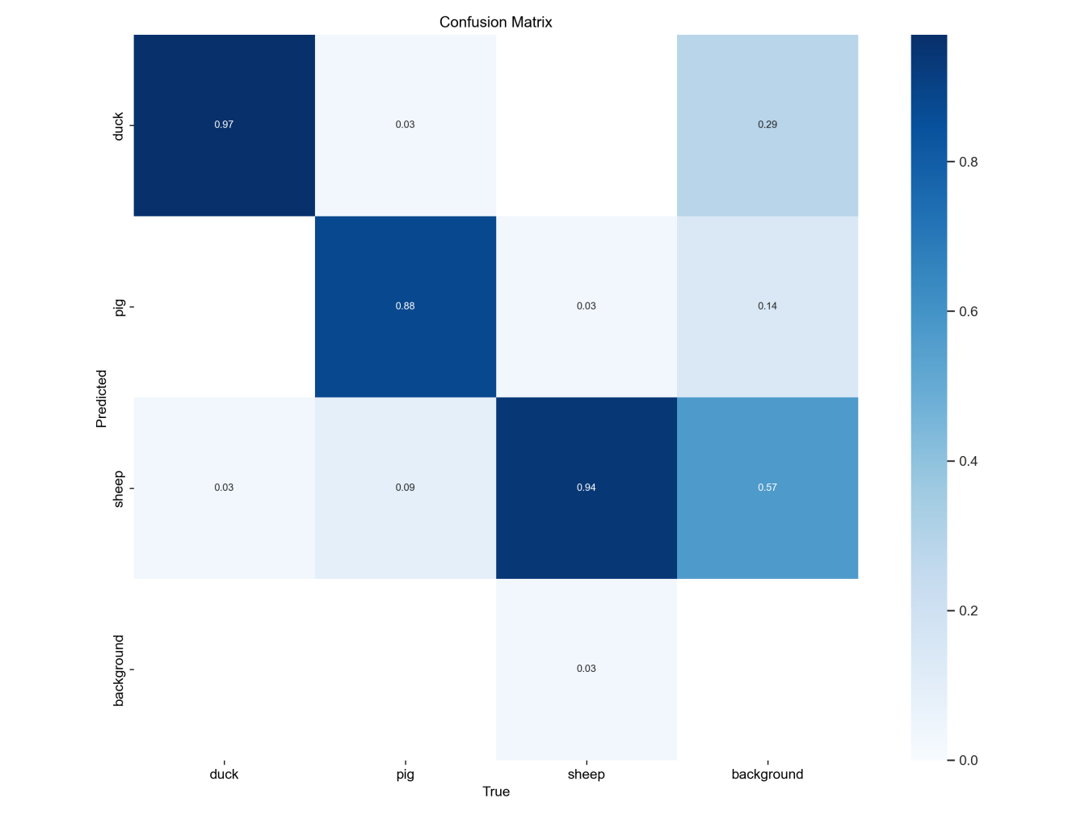
Рис. 1 Матрица ошибок для YOLOv5.
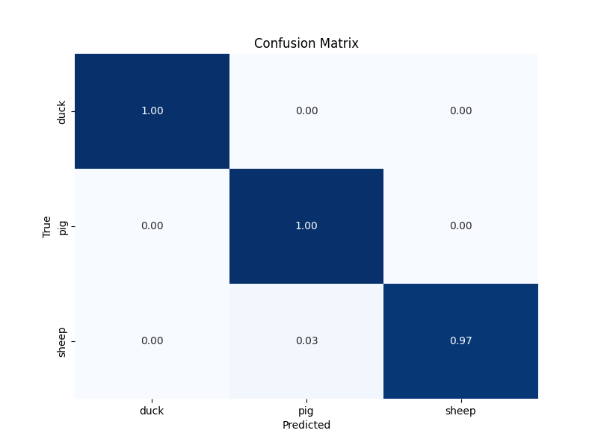
Рис. 2 Матрица ошибок для TensorFlow.
На основе матриц ошибок можно рассчитать ошибки первого и второго рода. Ошибки первого рода (False Positives) происходят, когда модель ошибочно классифицирует объект как принадлежащий к определенному классу, когда на самом деле он к этому классу не принадлежит. Ошибки второго рода (False Negatives) происходят, когда модель ошибочно не распознает объект как принадлежащий к определенному классу, хотя на самом деле он принадлежит к этому классу.
Расчет ошибок осуществляется по следующим формулам:
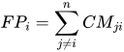, где
FP_{i} － количество ложноположительных ошибок для класса i, CM_{ji} － элемент матрицы ошибок, где j － истинный класс, i － предсказанный класс.
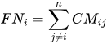, где
FNi － количество ложноотрицательных ошибок для класса i, CM_{ij} － элемент матрицы ошибок, где i － истинный класс, j － предсказанный класс.
Для YOLOv5 были получены следующие значения ошибок на основе матрицы ошибок:
- ошибка первого рода (False Positives): утки － 0,03, свиньи － 0,03, овцы － 0,12;
- ошибка второго рода (False Negatives): утки － 0,03, свиньи － 0,12, овцы － 0,03.
Для TensorFlow были получены следующие значения ошибок на основе матрицы ошибок:
- ошибка первого рода (False Positives): утки － 0,00, свиньи － 0,03, овцы － 0,00;
- ошибка второго рода (False Negatives): утки － 0,00, свиньи － 0,00, овцы － 0,03.
В ходе обучения двух нейронных сетей в приблизительно одинаковых условиях видно, что задача классификации точнее решена для TensorFlow. Эта модель показывает более высокую точность для данных датасетов. В то же время у YOLO есть преимущество в скорости обучения. При достаточно высокой точности разделения на классы скорость обучения данной модели была примерно в 2 раза выше.
При этом, несмотря на то, что ошибки классификации для YOLO выше, они не являются критичными, а результаты являются удовлетворительными для того, чтобы задача классификации все равно решалась успешно. Точность классификации может быть повышена при использовании большего количества элементов разных классов в датасете, разнообразии элементов классов, повышении количества эпох для обучения и другими распространенными способами для повышения точности классификатора.
- ЗАКЛЮЧЕНИЕ
В ходе производственной эксплуатационной практики была решена задача классификации для двух моделей нейронных сетей (YOLO, TensorFlow), проанализированы результаты, оценена ошибка первого и второго рода для обоих моделей.
Для достижения поставленной цели надо было решить следующие задачи:
- сбор изображений для двух датасетов (по 100 изображений в каждом), каждый датасет состоит из изображений с утками, свиньями и овцами (баранами);
- классификация изображений из датасетов с использованием модели от Google;
- классификация изображений из датасетов с использованием модели YOLO;
- анализ результатов классификации, оценка ошибок первого и второго рода.
В ходе практики, поставленные передо мной задачи были выполнены в срок и в полном объеме.

ПРИЛОЖЕНИЕ
Программный код для обучения модели TensorFlow:
import numpy as np
from sklearn.metrics import confusion_matrix, classification_report

from keras._tf_keras.keras.preprocessing.image import ImageDataGenerator
from keras._tf_keras.keras.applications import MobileNetV2
from keras._tf_keras.keras.layers import Dense, GlobalAveragePooling2D
from keras._tf_keras.keras.models import Model

def evaluate_model(model, test_generator):
'''Функция для классификации моделей'''
predictions = model.predict(test_generator)
predicted_classes = np.argmax(predictions, axis=1)
true_classes = test_generator.classes
class_labels = list(test_generator.class_indices.keys())

return predicted_classes, true_classes, class_labels

if __name__ == '__main__':
# Загрузка предобученной модели
base_model = MobileNetV2(weights='imagenet', include_top=False, input_shape=(224, 224, 3))
x = base_model.output
x = GlobalAveragePooling2D()(x)
x = Dense(1024, activation='relu')(x)
predictions = Dense(3, activation='softmax')(x)
model = Model(inputs=base_model.input, outputs=predictions)

for layer in base_model.layers:
layer.trainable = False

model.compile(optimizer='adam', loss='categorical_crossentropy', metrics=['accuracy'])

# Подготовка данных
train_datagen = ImageDataGenerator(rescale=1./255, horizontal_flip=True, zoom_range=0.2)
test_datagen = ImageDataGenerator(rescale=1./255)

train_generator = train_datagen.flow_from_directory(
'C:/Users/Lapte/Documents/university_projects/1_course_master/Practice/datasets/train_dataset',
target_size=(224, 224),
batch_size=32,
class_mode='categorical'
)
test_generator = test_datagen.flow_from_directory(
'C:/Users/Lapte/Documents/university_projects/1_course_master/Practice/datasets/test_dataset',
target_size=(224, 224),
batch_size=32,
class_mode='categorical',
shuffle=False
)

# Обучение модели
model.fit(train_generator, epochs=100, validation_data=test_generator)

# Проведение классификации
predicted_classes, true_classes, class_labels = evaluate_model(model, test_generator)

cm = confusion_matrix(true_classes, predicted_classes)
report = classification_report(true_classes, predicted_classes, target_names=class_labels)

# Вычисление ошибок первого и второго рода
fp = cm.sum(axis=0) - np.diag(cm) # False Positives
fn = cm.sum(axis=1) - np.diag(cm) # False Negatives

print(f"Confusion Matrix:\n{cm}\nClassification Report:\n{report}\n")
print(f"False Positives (Type I errors) per class: {fp}\nFalse Negatives (Type II errors) per class: {fn}")

Конфигурационный файл для YOLOv5:
train: C:/Users/Lapte/Documents/university_projects/1_course_master/Practice/datasets/images/train
val: C:/Users/Lapte/Documents/university_projects/1_course_master/Practice/datasets/images/val

nc: 3 # количество классов
names: ['duck', 'pig', 'sheep'] # имена классов

